**Dziecięce przyjaźnie. 01.06.2020- 05.06.2020r**



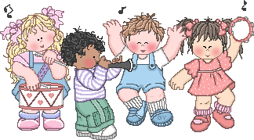

**Dzieci - słońce i radość.**

**Dzieci - najdroższy skarb.**

K. I. Gałczyński



**PONIEDZIAŁEK – 01.06 .2020r.**

**I.1. „1 czerwiec ” -dziecko poznaje nazwę nowego miesiąca.** Wypowiada nazwy miesięcy, które pamięta, cicho, głośno. Dzieli na sylaby, stara się różnicować pierwszą i ostatnią głoskę. Poznaje przykłady wydarzeń, które kojarzą się dziecku z czerwcem: Dzień Dziecka, Dzień Ojca, koniec roku szkolnego, początek wakacji.

**2. „Dzień Dziecka” - kolorowanka na święto wszystkich dzieci** Dziecko koloruje obrazek według własnego pomysłu.

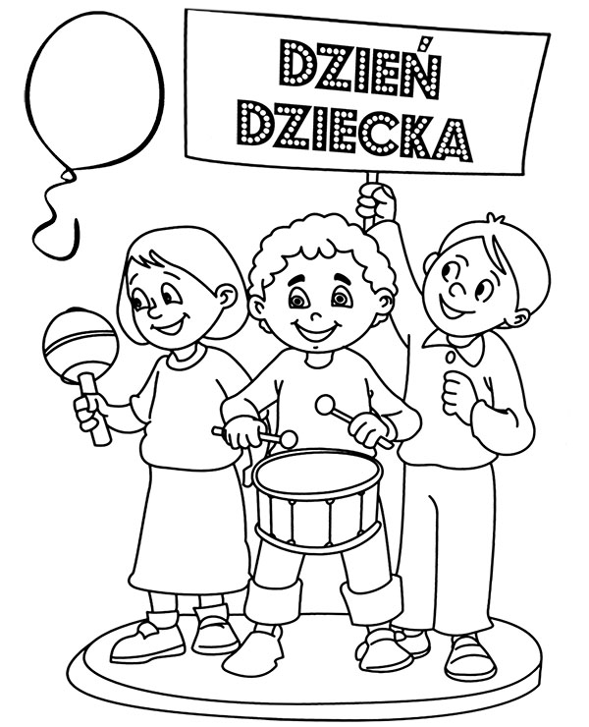

**3. Zabawa ruchowa orientacyjno-porządkowa *„Hop, stop, bęc!”***

Dziecko maszeruje po obwodzie koła. Na hasło: *Hop!-* wykonuje skok

obunóż w górę i idzie dalej; na hasło: *Stop!* –zatrzymuje się bez ruchu;

na hasło: *Bęc!* - przykuca

**II. Zajęcie 1.**

**Temat: „ Dzieci na ziemi” – rozmowa kierowana w oparciu**

**o wiersz A. Widzowskiej**

1.Dziecko wskazuje w kalendarzu datę – 1 czerwca. Wypowiada się na temat

tego, kto obchodzi w tym dniu swoje święto. Dziecko dowiaduje się, co

oznacza, że święto dzieci jest świętem międzynarodowym

2. Słuchanie wiersza A. Widzowskiej „ Dzieci na ziemi”.

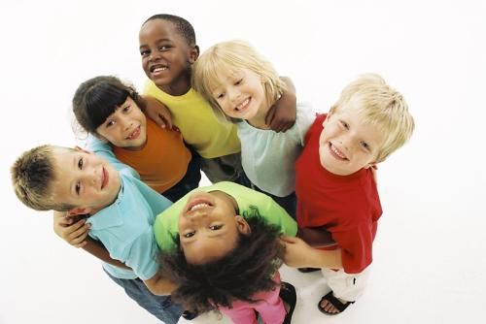

**„Dzieci na ziemi”**

Na kuli ziemskiej bawią się dzieci, cieplutkie słonko dla nich wciąż świeci,

a księżyc mruga oczkiem na niebie do wszystkich dzieci, również do ciebie.

Zulu z Afryki chodzi po drzewach, a Chinka Inka jak ptaszek śpiewa.

Eskimos Bubu gra w piłkę z foką, na słoniu jeździ Hindus Namoko.

Dzieci się różnią kolorem skóry, jednak są dumne ze swej kultury.

I choć w dziwacznych mówią językach, pragną się bawić, tańczyć i brykać!

Inka i Zulu, Bubu, Namoko chcą być kochane, śmiać się szeroko,

jeść smakołyki, dbać o zwierzęta, a zamiast wojen mieć tylko święta!

- Niech wam się spełnią wszystkie marzenia- tak robiąc obrót powiada

Ziemia.

Anna Widzowska

3. Dziecko: - opowiada o dzieciach z wiersza

- dowiaduje się ,z mapy świata w Atlasie lub na globusie, gdzie leżą kraje

wymienione w wierszu

- mówi: Czego pragną dzieci na całym świecie?

- wie, co to znaczy, że pragną pokoju i życia w zgodzie?

- koloruje obrazki w ćwiczeniach

- próbuje wspólnie z rodzicem dopasować dzieci z wiersza: Eskimosa,

Chińczyka, Polaka i Afrykańczyka do właściwych kontynentów

- próbuje, wspólnie z rodzicem, dopasowuje słowa do dzieci: Eskimos –

sanie, renifer, futro; Chińczyk – ryż, herbata; Polak – flaga Polski, strój

krakowski, jabłko; Afrykańczyk – palma, małpa

**4. Zabawa ćwicząca refleks „Dotknij”**

Dziecko porusza się podskokami po pokoju. Kiedy usłyszy wypowiedzianą przez rodzica lub rodzeństwo, nazwę jakiegoś przedmiotu, np.: krzesło, stolik, ściana, podłoga… stara się jak najszybciej dotknąć go ręką

**Zajęcie 2.**

**Temat : „Śpiewające Brzdące -Jesteśmy dziećmi ” – słuchanie piosenki**

1.Słuchanie piosenki:

**Śpiewające Brzdące - Jesteśmy dziećmi - Piosenki dla dzieci**

<https://youtu.be/7K3_mSb1zRQ>

Śpiewające Brzdące - Jesteśmy dziećmi

1. Czy jesteś z Afryki, Czy też z Ameryki, Nie jest ważne gdzie mieszkamy, Bo jesteśmy tacy sami.

ref. Jesteśmy dziećmi! Chcemy miłości! Jesteśmy dziećmi! Chcemy radości! Chcemy by często tulono nas I żeby miło płynął nam czas.

1. Czy mówisz po polsku, Czy też po japońsku, Wszyscy dobrze rozumiemy, Czego tak naprawdę chcemy

ref. Jesteśmy dziećmi! Chcemy miłości! Jesteśmy dziećmi! Chcemy radości! Chcemy by często tulono nas I żeby miło płynął nam czas.

1. Rozmowa na temat piosenki – Dziecko :

- określa tempo i nastrój piosenki

- wie, o kim jest piosenka

- nazywa kontynenty, z których pochodzą dzieci z piosenki

- nazywa języki o których mowa w piosence

- odpowiada na pytanie: Czy wiecie czego potrzebują dzieci na całym

świecie?- *Wszystkie dzieci pragną miłości i radości.*

1. Zabawa rytmiczno- ruchowa do piosenki „Jesteśmy dziećmi”

Dziecko, razem z nagraniem, śpiewa refren piosenki i klaszcze. Odtwarza rytm piosenki za pomocą instrumentów perkusyjnych ,naturalnych efektów perkusyjnych (klaszcze, tupie lub uderza dłońmi o uda) albo gra na przedmiotach (klocki, torebka foliowa, drewniana łyżka i garnek itp.

**III. 1.Zabawa pantomimiczna „Czym się bawią dzieci?”**

Dziecko losuje obrazki przedstawiające różne przedmioty służące do zabawy

lub uprawiania sportu np. piłka, skakanka, rower, rolki, narty, rakieta

tenisowa. Za pomocą ruchu, mimiki, pokazuje w jaki sposób można

bawić się przedmiotem pokazanym na obrazku, a rodzic odgaduje co to za przedmiot. Później następuje zmiana ról.

**2. Kreatywna zabawa muzyczno-ruchowa dla dzieci i rodziców /**

**Skaczemy /**

<https://youtu.be/U2-l87iDqU8>

**3. Nauka wyliczanki D. Wawiłow „Kuba Buba”**

Dziecko:

- wypowiada wyliczankę wolno, szybko, z różną intonacją: smutno, wesoło,

ze złością;

- śpiewa na wymyśloną przez siebie melodie;

- rytmicznie powtarza tekst z jednoczesnym klaskaniem w swoje dłonie, a

następnie, naprzemiennie w dłonie rodzica;

- wymyśla inny sposób interpretacji ruchowej rymowanki

*Kuba- Buba Gruby Brzuch, zjadł na obiad talerz kluch,*

*Sto kotletów, pieczeń z dzika, listonosza i rzeźnika,*

*Ciężarówkę, cztery woły, jedną szkołę, dwa kościoły,*

*kocioł zupy, worek soli… Teraz płacze: Brzuch mnie boli.*

**WTOREK – 02.06.2020r**

**I.1.Zabawa „Tak wyglądam”**

Dziecko ogląda odbicie swojej twarzy w małym lusterku. Stara się zapamiętać

widoczne cechy zewnętrzne. Opowiada o tym, jak wygląda jego twarz.

Rysuje swoją twarz, zaznacza na rysunku wszystkie jej elementy(rzęsy, brwi…)

# 2. Taniec "Czekolada" Przedszkole nr 6

<https://youtu.be/OnQlvLmMfO4>

**II. Zajęcie 1**

**Temat: „Chcę mieć przyjaciela” – słuchanie opowiadania D. Wawiłow**

1.Dziecko wypowiada się na temat*: Kto to jest przyjaciel?*

2.Dziecko słucha opowiadania

Danuta Wawiłow - "Chcę mieć przyjaciela", opowiadanie dla dzieci (odc. 5)

<https://youtu.be/OnQlvLmMfO4>

3. Rozmowa na temat opowiadania .

4. Ocenianie zachowania bohaterów opowiadania

Dziecko wyszukuje jak najwięcej określeń postaci z opowiadania: Julki, Kasi

i Dominiki, Grześka, Mikołaja, Ani.

Mówi z kim chciałby się zaprzyjaźnić i dlaczego.

5.Wypowiedzi na temat: Kogo nazywamy przyjacielem?

6.Zabawa dowartościowująca „Powiedz coś miłego”.

Dziecko, rodzic i rodzeństwo mówią sobie nawzajem coś miłego, np. Masz ładne kucyki; Lubię cię; Podoba mi się twoja bluzka itp.

**Zabawa orientacyjno-porządkowa „Szukam przyjaciela”**

Przy spokojnej muzyce dziecko z domownikami spacerują po pokoju ze spuszczonymi głowami – *są smutne bo nie mają przyjaciela.* Podczas przerwy w muzyce dobierają się parami i podskakują w kółeczkach- *cieszą się ,że znalazły* *przyjaciela.* Pojawienie się ponowne muzyki jest sygnałem do ponownego marszu. Za każdym razem dziecko szuka innego partnera.

**Zajęcie 2**

**Temat: „Zabawka zręcznościowa”- wykonanie prezentu dla przyjaciela**

1.Dziecko wyszukuje jak największą liczbę określeń dobrego przyjaciela,

a rodzic zapisuje je wokół hasła: *Dobry przyjaciel jest…*

2.Dziecko wypowiada się na temat swoich przyjaciół: jak ma na imię, jak długo się znają, w jaki sposób spędzają ze sobą czas, dlaczego uważa tę osobę za przyjaciela.

3. Dziecko poznaje znaczenie przysłowia *Dobrych przyjaciół poznajemy*

*w biedzie.*

4.Wykonywanie pracy plastycznej.

Dziecko poznaje sposób wykonania zabawki zręcznościowej – Rodzic

pokazuje i omawia sposób wykonania zabawki.

Samodzielne działania dziecka:

- ozdabia kubeczek po jogurcie z elementami wyciętymi z kolorowej folii

samoprzylepnej;

- wykonuje z pomocą rodzica niewielkiego otworu w dnie kubeczka;

- przewleka przez otwór cienki sznurek długości około 20cm;

- przykleja koniec sznurka wewnątrz kubeczka kawałkiem folii samoprzylepnej

wielkości nieco mniejszej niż średnica denka;

- przykleja do drugiego końca sznurka kulki z plasteliny o średnicy około 2cm,

oklejonej zewnątrz folią aluminiową (koniec sznurka wkłada do środka kulki)

5.Wypróbownie zabawki – Dziecko trzyma kubek w ręce i wykonuje niezbyt

gwałtowne ruchy zmierzające do wprowadzenia kulki do środka.

6.Dziecko planuje podarowanie zabawki swojemu przyjacielowi.

# III.1. Zabawa matematyczna utrwalająca liczby od 1 do 10 Liczymy do 10- matematyka na wesoło

<https://youtu.be/AjA2M0hKvAA>

*Ja 1 palec mam, ja 1 palec mam, ja 1 palec mam*

*i coraz szybciej gram.*

*Ja 2 palce mam, ja 2 palce mam, ja 2 palec mam*

*i coraz szybciej gram.*

*Ja 3 palce mam…(*I tak dalej do 10)

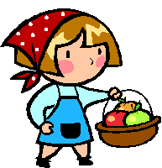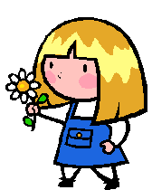



**2. Ćwiczenie spostrzegawczości „Który miś nie pasuje?”**

W każdym rzędzie jeden element nie pasuje do pozostałych. Odszukaj go i

obrysuj czerwoną kredką.

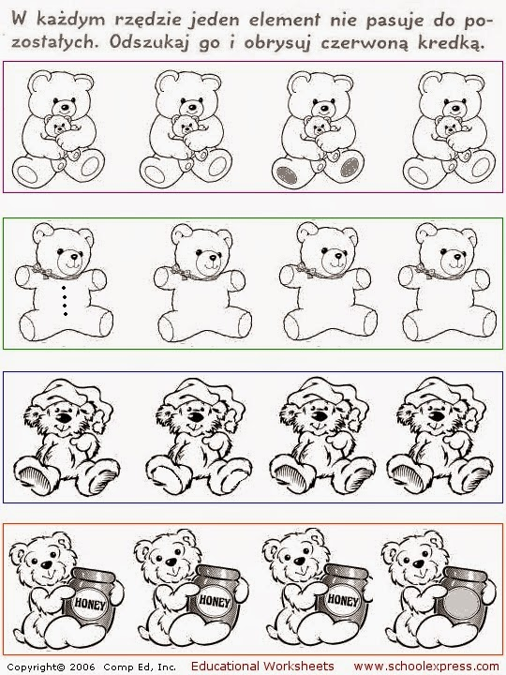

# ŚRODA - 03.06.2020r

**I. 1.„Posłuszna małpka”- zabawa ruchowa rozwijająca pamięć ruchową**

Dziecko staje z rodzicem w parze jedno za drugim: rodzic to Murzynek a dziecko to małpka. Kiedy Murzynek się porusza małpa obserwuje drogę, którą przeszedł i stara się ją zapamiętać. Murzynek zatrzymuje się, a małpka na czworakach podąża za nim tą samą drogą. w rytmie wystukiwanym na bębenku.

Przy powtórzeniu zabawy następuje zmiana ról.

**II. Zajęcie 1**

**Temat: „W murzyńskiej wiosce”- zabawa matematyczna**

1 Dziecko aktywnie słucha wiersza B. Lewandowskiej „Murzynek”

Dziecko uczy się wierszyka na pamięć, powtarza kilka razy z rodzicem.

Następnie rodzic mówi wierszyk a dziecko dopowiada brakujące słowa (wytłuszczone w tekście)w odpowiednich formach.

Kto to idzie? **Murzynek**

Co on niesie ? **Drabinę.**

Po co niesie? Nikt nie wie.

Gdzie ją stawia? Przy **drzewie**

Co on zrywa? **Banana.**

A dla kogo? A dla nas.

**2. Zabawa „Gdzie się ukrył Murzynek?” - Dziecko:**

- wspólnie z rodzicem rysuje albo układa z plastikowych figur obrazek przedstawiający następujące elementy: ***4*** *chatki z liści palmowych*, ***2*** *palmy* *bananowe,* ***1*** *kosz z bananami* oraz sylwetkę *Murzynka.*

- liczy ile jest poszczególnych elementów, stosując liczebniki główne.

- układa pod każdym elementem taką liczbę klocków, aby odpowiadała ona kolejności danego elementu:

- określa, który z kolei jest każdy element, stosując liczebniki porządkowe np.

***Pierwsza*** *jest chata*, ***piąta***jest *chata*

***druga jest***  *palma*, ***szósta***j*est palma,*

***trzeci*** jest *kosz z bananami* , ***siódma***jest *chata,*

***czwarty***jest *Murzynek, ,* i***ósma***jest *chata.*

-określa ustawienie poszczególnych elementów obrazka na przykład:

Pierwsza stoi chata. ***Obok*** chaty , ***po prawej* *stronie*** rośnie jedna palma bananowa. ***Obok*** niej, ***po prawej stronie*** stoi chata. ***Obok*** chaty, ***po prawej*** ***stronie***stoi kosz z bananami itd.

**3. Ćwiczenia klasyfikacyjne „Liczymy banany”**

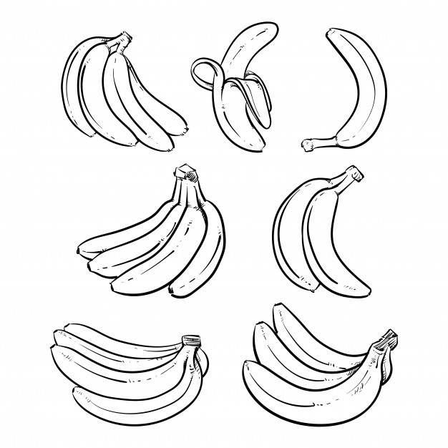

**3. Ćwiczenia klasyfikacyjne „Liczymy banany”**

Policz banany

– wskaż ,których owoców jest ***najmniej***, powiedz ile oraz pokoloruj je na ***żółto***

– wskaż ,których owoców jest ***najwięcej***, powiedz ile oraz pokoloruj je na

***zielono***

– wskaż ,których owoców jest ***więcej niż 1*** i pokoloruj je na ***czerwono***

– wskaż ,których owoców jest ***mniej niż 4*** i pokoloruj je na ***brązowo***

- policz banany w rzędach i wskaż w ***którym rzędzie*** jest ich ***najwięcej*** i ile (7)

a w ***których rzędach*** jest ich ***tyle samo***(po 6)

**Zajęcie 2**

**Temat: „Ćwiczenia gimnastyczne w dwójkach”**

**JK Sport Zabawy z dzieckiem w domu Odc. 3 Ćwiczenia w dwójkach**

<https://youtu.be/FacAJxiIzh4>

Dziecko: -wykonuje ćwiczenia w parze;

- rozwija koordynację wzrokowo- ruchową

**III. 1.Zabawa przy muzyce „W przedszkolu” – L. Beethovena Symfonia Nr 6 F-dur Pastoralna op.68 Allegro**

Beethoven - Symphony No. 6 (Proms 2012)

<https://youtu.be/aW-7CqxhnAQ>

- Przy melodii wykonywanej techniką staccato(dźwięki są grane osobno)dziecko

chodzi na paluszkach, drobnymi kroczkami.(1)

- Przy melodii wykonywanej techniką legato(dźwięki są grane łącznie) dziecko

tańczy w parze z rodzicem lub rodzeństwem, stawiając płynne kroki.(2)

- Powtórzenie czynności z punktów 1 i 2 dwa razy

**2. Zabawa ruchowo- naśladowcza Prawa Lewa** Oliwia Klimke - Prawa Lewa

<https://youtu.be/mO03jLcA2XM>



**3.Ćwiczenie analizy i syntezy wzrokowej „Drzewa”**

Dziecko kończy rysunek według wzoru i koloruje wybrany obrazek.

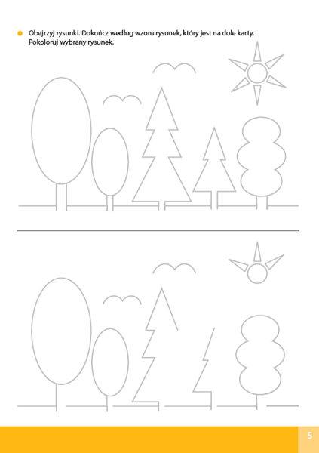

**CZWARTEK – 04.06.2020r.**

**I.1 Mierzenie długości przedmiotów stopa za stopą**

Rodzic rozkłada skakankę albo sznurek. Dziecko, a potem rodzeństwo i

rodzic, kolejno mierzą ich długość, chodząc stopa za stopą. Pozostałe osoby

liczą stawiane kroki. Potem porównują wyniki i określają przyczynę różnic

(długość stóp). Następnie mierzą długość pokoju stopa za stopą. Na

zakończenie mierzenia rodzic pokazuje różne miarki np. linijka, metr

krawiecki.

**2.Zabawa ruchowa „Małe i duże piłeczki”**

Dziecko -podskakuje wysoko i nisko

**II. Zajęcie 1**

**Temat : „Niby tacy sami, ale inni”- ćwiczenia słownikowe**

1.Dziecko kończy rymowanki:

* *Ma zmarznięty z zimna nosek ten malutki …(Eskimosek)*
* *Nie jadł śliwek ni malinek ten mały czarny…(Murzynek)*
* *Czy widzicie tego skośnookiego chłopczyka? Ma żółtą cerę. Ten syn pana …(Chińczyka)*
* *Ta dziewczynka to Olka ona tak jaka wy…(Polka)*

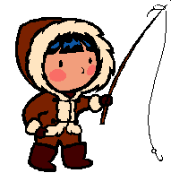 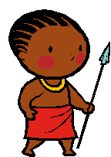

 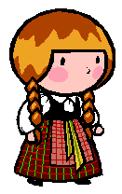

2. Dziecko dzieli nazwy obrazków lub przedmiotów w domu(dom, ryby, waga rower, lampa, lala, kot) na głoski. W razie problemów dzieli nazwy na sylaby.

3. Układa obrazki (zabawki lub przedmioty ) wg wzrastającej liczby głosek w ich nazwach – ser, kot, dom, waga, lala, rower, lampa, krowa , domino itp.

**Zabawa orientacyjno-porządkowa „Znajdź swój kolor”**

Rodzic daje dziecku czerwony (zielony ,żółty, niebieski) klocek i klocki w takich samych kolorach rozkłada po całym pokoju. Dziecko porusza się po pokoju w rytmie wyklaskiwanym przez rodzica. Kiedy rodzic przestaje klaskać

dziecko siada przy tym samym kolorze klocka, jak ten, który trzyma w ręku.

Przy każdym powtórzeniu dziecko trzyma inny kolor klocka i takiego samego szuka.

**Zajęcie 2**

**Temat : „Śpiewające Brzdące - Jesteśmy dziećmi” – nauka piosenki**

1. Ponowne słuchanie piosenki:

**Śpiewające Brzdące - Jesteśmy dziećmi - Piosenki dla dzieci**

2. Zabawa rytmiczno- ruchowa do piosenki

„Jesteśmy dziećmi”

<https://youtu.be/7K3_mSb1zRQ>

Dziecko, razem z nagraniem, próbuje śpiewać refren piosenki i klaszcze. Odtwarza rytm piosenki za pomocą instrumentów perkusyjnych ,naturalnych efektów perkusyjnych (klaszcze, tupie lub uderza dłońmi o uda) albo gra na przedmiotach (klocki, torebka foliowa, drewniana łyżka i garnek itp.

3. Nauka piosenki metodą fragmentami ze słuchu.

Dziecko śpiewa piosenkę wspólnie z rodzicem i nagraniem.

**III. 1. Słuchanie wiersza „Dla każdego dziecka” D. Gellnerowej**

*Czerwcowa pogoda poziomką pachnąca  
wiąże dziś dziewczynkom kokardy ze słońca.*

*Chłopcom złote żagle napina na chmurze,  
zaprasza w dalekie, podniebne podróże.*

*I biegnie z bukietem przez ogromny świat -  
dla każdego dziecka niesie jeden kwiat.*

Dziecko uważnie słucha wiersza, odpowiada na pytania do wiersza:

- Czym pachnie czerwcowa pogoda?

- Komu wiąże kokardy ze słońca?

- Jakie żagle zapina chłopcom na chmurze?

- Z czym biegnie przez szeroki świat?

- Co ma dla każdego dziecka?

**2. Rysowanie szlaczków po śladzie.**

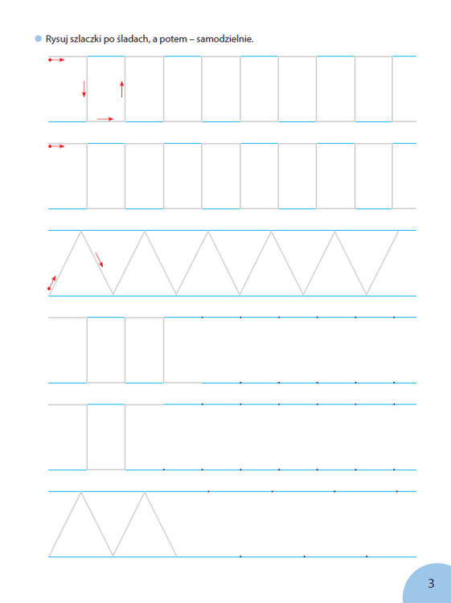

**3. Zabawa muzyczno- ruchowa do piosenki „Cztery Słonie”**

Zuchy - Cztery Słonie (Official Music Video)

<https://youtu.be/WjYjo2mYC3E>

**PIĄTEK – 05.06.2020r.**

**I. 1. Rozmowa inspirowana fragmentem wiersza Z. Beszczyńskiej**

**„Drzewko Marzeń”**

Dziecko mówi o swoich największych marzeniach. Określa, co chciałoby, aby wisiało na kolejnych gałązkach Drzewka Marzeń.

*Pewnego razu okazało się , że na podwórku wyrosło nowe drzewko. Nazwaliśmy je Drzewkiem Marzeń. Każdy mógł znaleźć na nim wszystko, o czym marzył. Drzewko miało wiele gałązek. Na każdej rosło mnóstwo rozmaitych rzeczy…*

*- na pierwszej było pełno ciastek z kremem dla łakomczuchów*

*- na drugiej były lalki i wstążki dla małych dziewczynek*

*- na trzeciej wisiały różne książki dla małych dziewczynek*

*- na czwartej…*

*- Co mogło wisieć na kolejnych gałązkach?*

**2. Zabawa taneczna do piosenki „Mam marzenia”**

Dziecięce Przeboje - Mam marzenia / Polskie piosenki dla dzieci

<https://youtu.be/uMRRK73w8M8>

**-** Słuchanie piosenki

Dziecko odkrywa że marzenia mogą być lekarstwem na wszystkie smutki.

- Odtwarza rytm piosenki za pomocą klaskania, tupania itp.

- Tańczy do piosenki z rodzicem i rodzeństwem

**II. Zajęcie 1**

**Temat : „Drzewko przyjaźni” – praca plastyczna**

Dziecko:

- swobodnie wypowiada się na temat swoich przyjaciół

- mówi o tym, za co najbardziej ceni swoich przyjaciół

- wie, że drzewko przyjaźni jest symbolem Przyjaźni łączącej dzieci całego świata

- poznaje sposób wykonania pracy

- odciskanie rączki na rysunku drzewa

a) rysuje samodzielnie lub z pomocą domowników drzewo na kartce z bloku

b) zamalowuje lub moczy prawą lub lewą dłoń w czerwonej farbie

c) odciska rączkę na rysunku drzewa według swojego pomysłu.

**Zajęcie 2**

**Temat : „Liczę”- bajka matematyczna** Liczę- długi odcinek Luli TV - Videos for babies <https://youtu.be/JlXSMBAFt-A>

Dziecko uczy się: liczyć do dziesięciu, -rozumieć pojęcia pierwszy , drugi, trzeci…

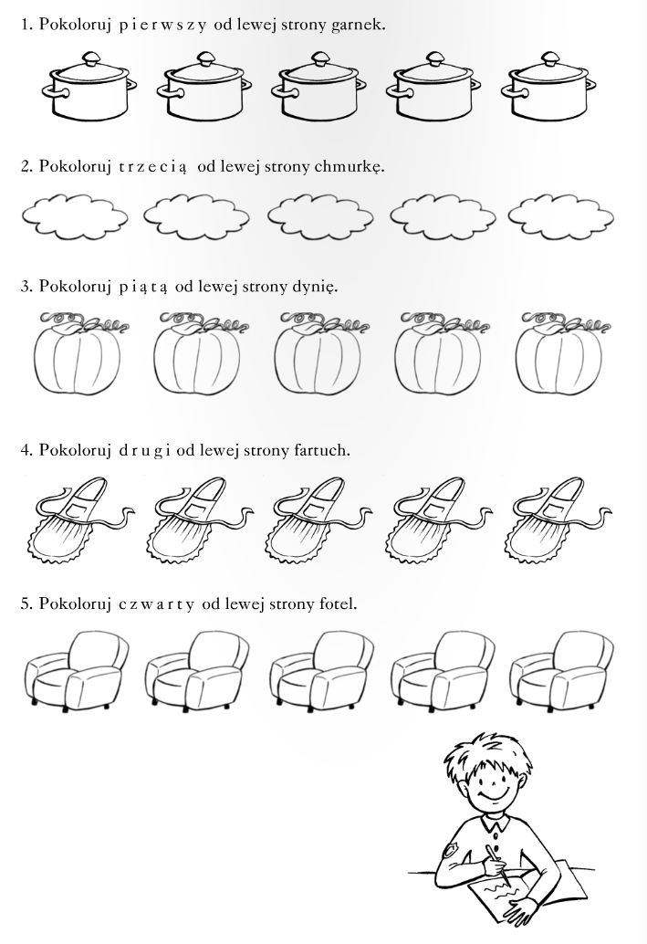

**III.1.Ekspresja słowna „Nasze odczucia”**

Dziecko kończy zdanie *W przedszkolu (w domu) czuję się źle, gdy*…

*Czuję się dobrze gdy*…

Rodzic zapisuje wypowiedzi dziecka na kartce z bloku pod *– smutną i uśmiechniętą buzią.*

**2. Zabawa ruchowa przy muzyce z przyborami**

muzyczne zabawy z szarfami i woreczkami

<https://youtu.be/ZVG8nE01tGM>

Woreczek można zastąpić np. parą skarpetek zwiniętych w kulkę a szarfę paskiem do sukienki, grubym sznurkiem itp.

**3. Zabawa „Coś miłego”**

Dziecko udaje, że przedstawia się nieznanej osobie i mówią o sobie tylko

dobre rzeczy; wskazuje swoje mocne strony. Np. *Cześć. Jestem Olek. Bardzo*

*ładnie sprzątam, układam zabawki i dobrze jeżdżę na rowerze, bardzo ładnie* *rysuje.*

*DODATKOWE PROPOZYCJE:*

*GRUPA III i IV KARTY PRACY Kolorowy Start strony: 54, 55,56,57,58,59,60*

*GRUPA VII KARTY PRACY Kolorowy Start strony: 50, 51,52,53*